Министерство образования и науки Республики Татарстан
Государственное автономное профессиональное образовательное учреждение
«Лаишевский технико-экономический техникум»

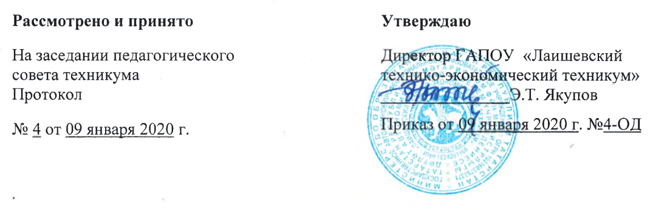
ПОЛОЖЕНИЕ
О ПОРЯДКЕ СОСТАВЛЕНИЯ РАСПИСАНИЯ УЧЕБНЫХ ЗАНЯТИЙ ГАПОУ «ЛАИШЕВСКИЙ ТЕХНИКОЭКОНОМИЧЕСКИЙ ТЕХНИКУМ»

г. Лаишево

1. ОБЩИЕ ПОЛОЖЕНИЯ
Настоящее положение составлено в соответствии с Федеральным законом от 29.12.2012 Г. №273-ФЗ «Об образовании В Российской Федерации», Федеральным законом «О санитарно - эпидемиологическом благополучии населения» от 30 марта 1999 г. № 52-ФЗ, Постановлением Правительства Российской Федерации от 24 июля 2000 г. №554 «Об утверждении положения о государственной санитарно-эпидемиологической службе РФ и положения о государственном санитарно - эпидемиологическом нормировании», Постановлением Главного государственного санитарного врача РФ от 28.01.2003 №2 «О введении в действие санитарно-эпидемиологических правил и нормативов САНПИН 2.4.3. 118603» и Уставом ГАПОУ «Лаишевский технико-экономический техникум».
- Расписание учебных занятий, наряду с учебными планами и программами является важнейшим документом, регулирующем работу учебного заведения и определяет нормальную организацию всего учебного процесса.
- Расписание составляется учебной частью и утверждается директором техникума.
2. ТРЕБОВАНИЯ К СОСТАВЛЕНИЮ РАСПИСАНИЯ
Построение гигиенически рационального учебно-производственного процесса основывается на соответствии суммарной учебно-производственной нагрузки возрастным особенностям и возможностям организма обучающихся. Оптимальный режим, обеспечивающий высокую работоспособность, сохранение и укрепление здоровья, предусматривает необходимое чередование труда и отдыха, смену различных видов деятельности, определённую длительность учёбы и работы для подростков разного возраста с учётом условий обучения, эффективное использование свободного времени, средств физического воспитания и т. д.
  - Расписание учебных занятий составляется в точном соответствии с утверждёнными учебными планами. В связи с объемной формулировкой названий отдельных учебных дисциплин допускаются сокращения в названии. Расписание размещается на сайте техникума и на информационных стендах.
  - Расписание учебных занятий составляется на семестр в целях выработки у обучающихся устойчивого стереотипа деятельности, обеспечивающего успешное усвоение учебного материала и практических навыков.
  - Расписание предусматривает непрерывность учебного процесса в течение учебного дня и равномерное распределение учебной работы студентов в течение учебной недели.
  - Недельная нагрузка студентов обязательными учебными занятиями не должна превышать 36 академических часов для студентов II и III курсов, 35 академических часа для студентов I курса. В указанный объём не входят занятия по кружкам, консультации, самостоятельная работа.
  - Продолжительность перемен во время учебных занятий должна составлять не менее 10 минут. Отдых обучающихся в перерывах между занятиями проводится в рекреациях, а в тех случаях, когда позволяют погодные условия, на свежем воздухе. Для питания студентов предусматривается перерыв 60 минут
  - При проведении лабораторных и практических занятий, учебных занятий по иностранному языку и татарскому языку, а также при выполнении курсовой работы учебная группа может делиться на подгруппы численностью не менее 8 человек.
- Уроки по лыжной подготовке не проводятся при температуре ниже -20°С без ветра и при температуре ниже -18°С при наличии ветра. Учебное время для перехода (переезда) обучающихся к месту проведения урока не используют.
- При прохождении производственной практики в организациях продолжительность рабочего дня зависит от возраста и составляет в соответствии с трудовым законодательством для подростков в возрасте от 16 до 18 лет - 6 часов в день (36 часов в неделю). В возрасте от 18 лет и старше не более 40 часов в неделю.
- Производственную практику не рекомендуется начинать ранее 8 часов утра, обучение в вечернюю смену является нежелательным в связи с поздним окончанием работы, а в ночную смену - запрещено законодательством.
- Все положения по организации режима труда и отдыха отражают в договоре о проведении производственной практики обучающихся, который заключают между учреждением и организацией.
- В связи с повышенной трудностью работы выпускных групп и адаптационным периодом групп первого курса занятия в этих группах планируются преимущественно в первую смену.
- Предметы учебного плана в пределах рабочего дня и по дням недели могут быть размещены так, чтобы обеспечивались педагогически правильная постановка преподавания и равномерное распределение самостоятельной работы студентов над учебным материалом.
- При планировании дисциплин по дням недели целесообразно чередовать предметы в зависимости от трудности их усвоения, а также учитывать динамику работоспособности студентов, целесообразное чередование различных методов работы.
- В основное расписание единовременно могут вноситься изменения в случае проведения лабораторных работ с делением на подгруппы, отсутствия преподавателей по объективным причинам, на основании служебных записок администрации и при возникновении иных форс-мажорных обстоятельств. Данные изменения отражаются в расписании с учетом замен, которое ежедневно размещается на информационных стендах техникума.
- Расписание составляют по 3 - 4 пары в день, т.е. два совмещенных учебных часа по 45 минут.

